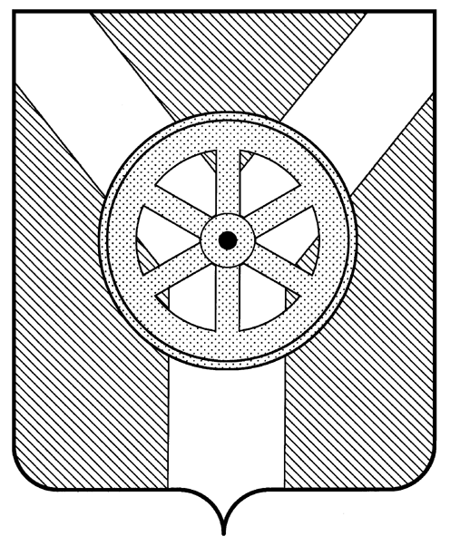
ТУЛЬСКАЯ ОБЛАСТЬ
МУНИЦИПАЛЬНОЕ ОБРАЗОВАНИЕ
УЗЛОВСКИЙ РАЙОН

СОБРАНИЕ ПРЕДСТАВИТЕЛЕЙ

РЕШЕНИЕ (ПРОЕКТ)

от _________ 2025 года № ____

О внесении изменений в решение Собрания представителей муниципального образования Узловский район от 19 декабря 2024 года № 16-115 «О бюджете муниципального образования Узловский район на 2025 год и на плановый период 2026 и 2027 годов»

В соответствии с Бюджетным кодексом Российской Федерации, Федеральным законом Российской Федерации от 06 октября 2003 года № 131-ФЗ «Об общих принципах организации местного самоуправления в Российской Федерации», на основании статей 24, 28 Устава Узловского муниципального района Тульской области, Собрание представителей муниципального образования Узловский район РЕШИЛО:
1. Внести в решение Собрания представителей муниципального образования Узловский район от 19 декабря 2024 года № 16-115 «О бюджете муниципального образования Узловский район на 2025 год и на плановый период 2026 и 2027 годов» следующие изменения:
1.1. пункт 6 статьи 18 решения изложить в следующей редакции:
« 6. Установить, что в соответствии со статьей 242²⁶ Бюджетного кодекса Российской Федерации казначейскому сопровождению подлежат :
- субсидии (гранты в форме субсидий) на финансовое обеспечение затрат в связи с производством (реализацией) товаров, выполнением работ, оказанием услуг, предоставляемые из бюджета района некоммерческим организациям, а также авансовые платежи по контрактам (договорам), источником финансового обеспечения которых являются указанные субсидии;
- расчеты по муниципальным контрактам , заключаемых в рамках реализации федерального проекта "Модернизация коммунальной инфраструктуры», регионального проекта "Модернизация коммунальной инфраструктуры" по объектам «Капитальный ремонт водопровода с. Каменка МО Каменецкое Узловского района Тульской области» и «Капитальный ремонт систем водоснабжения г.Узловая», заключаемым на сумму более 3000,0 тыс.рублей исполнителями и соисполнителями в рамках исполнения указанных муниципальных контрактов.»

2. Решение вступает в силу со дня официального опубликования в газете «Знамя. Узловский район», подлежит размещению в сети «Интернет» на официальном сайте муниципального образования Узловский район и распространяется на правоотношения
с 1 июня 2025 года.

Глава муниципального образования
Узловский район М. Н. Карташова

Согласовано:

Заместитель главы администрации
муниципального образования Узловский район Е.В. Федорченко

Председатель комитета по
правовой работе администрации
муниципального образования Узловский район Е. Л. Якубова

Исполнитель:
Начальник финансового управления администрации
муниципального образования Узловский район Н. В. Гнездилова

